Sesión 02 - clase 2

Tenemos la etiqueta “small” utilizada para mostrar contenido sin mayor interés

También tenemos la etiqueta “sub” para crear subíndices

Tenemos la etiqueta “sup” para crear superíndices

La etiqueta “abbr” sirve para abreviaturas podemos considerar utilizar el atributo “title” dentro de esta etiqueta con la finalidad de darle al usuario mayor alcance a la abreviatura

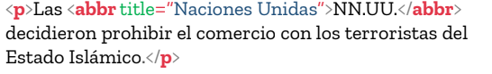

Tenemos la etiqueta “cite” sirve para marcar una referencia a una fuente o el autor de un texto

Tenemos la etiqueta “blockquote” Se emplean para delimitar contenido que normalmente pertenece a otras personas, aunque también puede ser contenido propio, y que ha sido publicado en otro contexto.

También tenemos la etiqueta “mark” Se utiliza para texto resaltado

Tenemos la etiqueta “details” sirve para mostrar información adicional y si lo combinamos con la etiqueta “summary” ponemos ponerle un título a la información adicional

Si nosotros queremos cambiar las viñetas de las listas no ordenadas y ordenadas podemos usar el atributo “style”

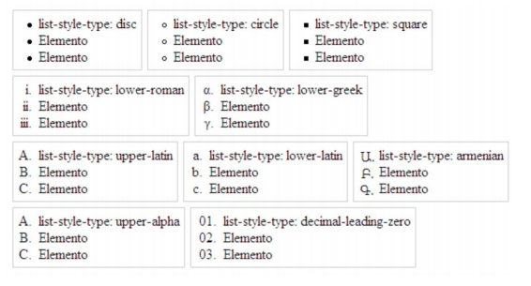

También tenemos las etiquetas “dl, dt, dd” sirve para representar una lista de descripciones

Dl para abrir la lista dt para el dato y dd para la descripción